İngilizce öğretmenimiz YASEMİN TORAMAN'IN KURUCULUĞUNU YAPTIĞI I CHOOSE MY PROFESSION isimli e-twinning projesinde öğrencilerimizin WEB 2.0 araçlarını kullanarak yaptıkları POSTER TASARIMLARIMIZ:
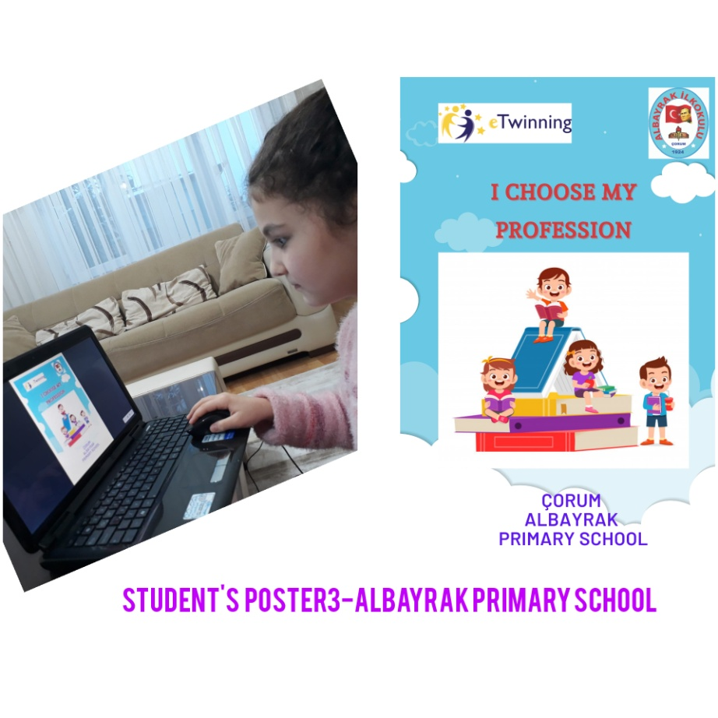
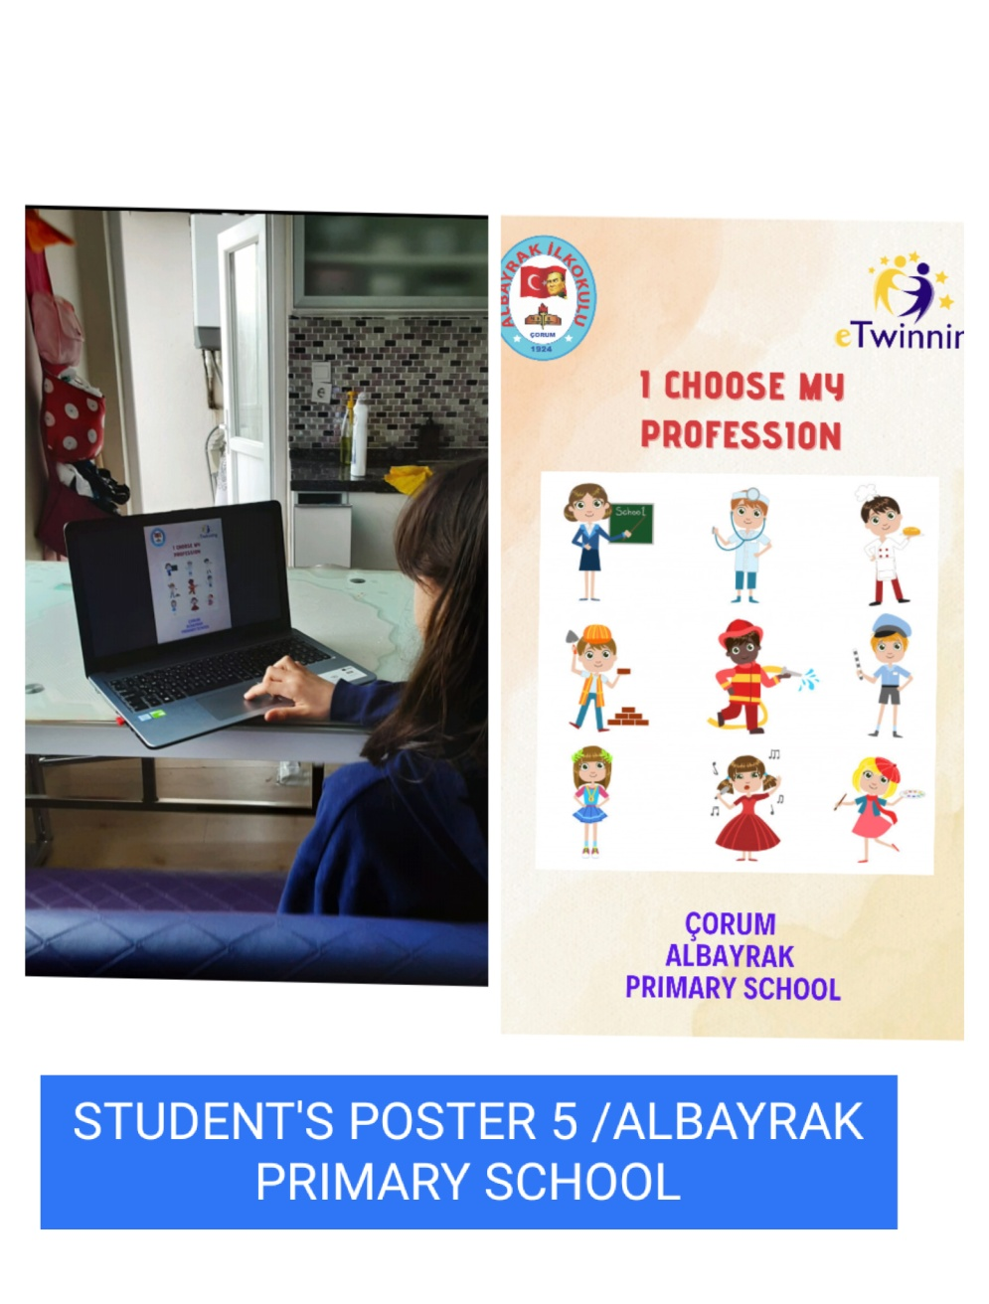
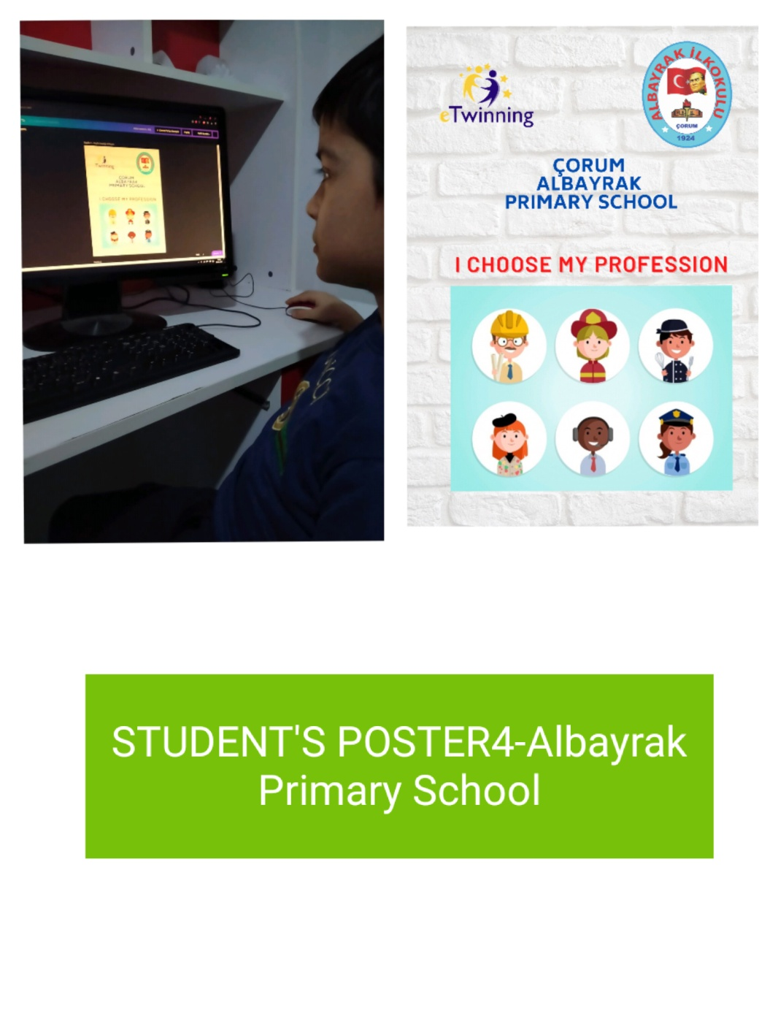
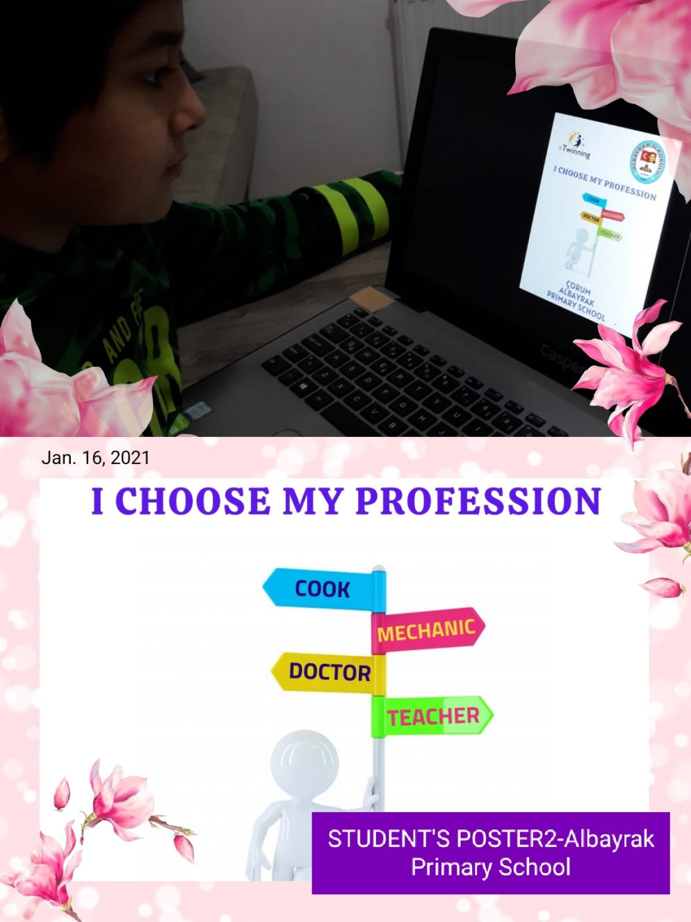
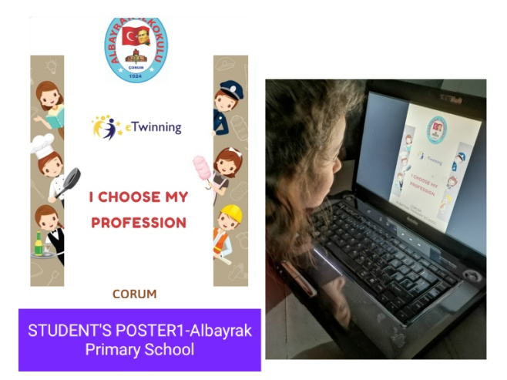
Veli ve öğrenci grupları ile yaptığımız anketler neticesinde,seçilen PROJEMİZİN POSTERİ
